ТОГДА / СЕЙЧАС
Улица Васильевская
42.87899, 74.60462
Тогда · Пишпек
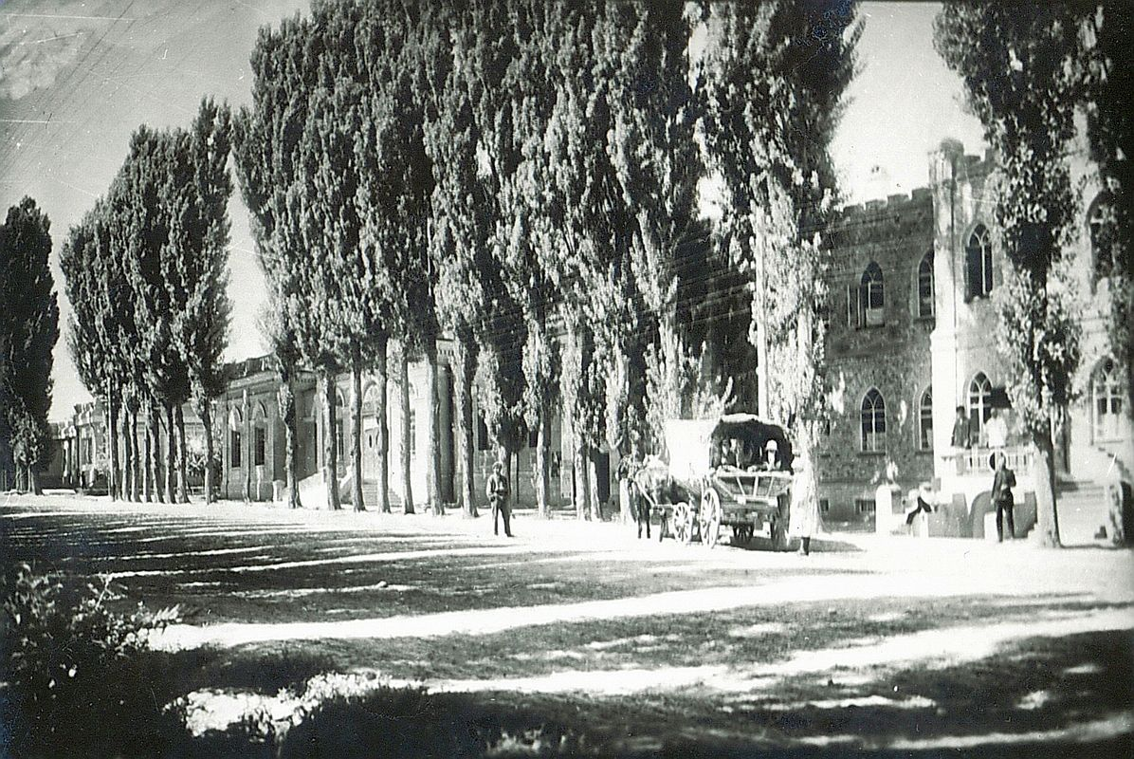
Сейчас · Бишкек


ПИШПЕК
Васильевская көчөсү
42.87899, 74.60462
Улица Васильевская
КЫРГЫЗЧА Васильевская көчөсү
﻿ Васильевская көчөсүнүн батыш тарабы, ХХ кылымдын 30-жылдары. Архитектор А.П.Зенковдун долбоору боюнча курулган үйлөр 1926-жылы архитектор Андрей Павлович Зенков тарабынан долбоорлонгон бир нече маанилүү имараттар курула баштаган, алар менен Пишпек шаарынын тарыхы аяктайт. Васильевская көчөсүндө булар мейманкананын жана айыл чарба банкынын имараттары болчу. А.П.Зенков архитектурада улуттук колориттерди айкалыштырган биринчи куруучу болгон. Ланце
Булак: https://bimap.su/description/pishpek/68_Zapadnaia_Vasilev.txt · BIMAP
Фотографии и материалы принадлежат их авторам; лицензия не указана

ФРУНЗЕ
Бул доор боюнча маалымат азырынча табыла элек
42.87899, 74.60462

Фотография пока не добавлена
КЫРГЫЗЧА
Бул доор боюнча маалымат азырынча табыла элек.

БИШКЕК
Бул доор боюнча маалымат азырынча табыла элек
42.87899, 74.60462
Современный вид; дата публикации в 2GIS · Ринат Ибрагимов
КЫРГЫЗЧА
Бул доор боюнча маалымат азырынча табыла элек.
Булак: https://2gis.kg/bishkek/geo/15763294480498712/tab/photos · 2GIS
Фотография пользователя 2GIS; права принадлежат автору. Изображение показывается по внешней ссылке на 2GIS.

